02.09.2020г. 03.09.2020г.
Тема: Основные понятия органической химии и теория строения органических соединений
Задание: Конспект в тетрадь.

Время выполнения: 4 часа

Теория строения органических соединений

Органическая химия – это химия углерода и его соединений с другими элементами.

В молекулах органических веществ могут присутствовать также атомы: водорода Н, кислорода О, азота N, серы S, фосфора P, галогенов, металлов и других элементов.
Количество известных органических соединений в настоящее время превышает 20 миллионов.

Углерод в органических веществах
Атомы углерода могут соединяться друг с другом с образованием цепей различного строения (разветвленные, неразветвленные, замкнутые) и длины (от двух до сотен тысяч атомов углерода).
В органических веществах углерод имеет валентность IV (образует 4 связи).
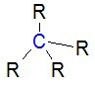
- Атом углерода может образовывать одинарные, двойные и тройные связи.
CH₃-CH₃ CH₂=CH₂ CH≡CH
В основе современной органической химии лежит теория строения органических соединений.

Основные положения теории строения органических соединений

Атомы в молекулах соединены друг с другом в определенной последовательности согласно их валентностям. Последовательность межатомных связей в молекуле называется ее химическим строением и отражается структурной формулой (формулой строения).
- Свойства веществ зависят не только от вида и числа атомов в молекуле, но и от их взаимного расположения – т.е. от строения молекулы.
Это приводит к тому, что вещества одного и того же состава могут иметь разное строение, т. е. к появлению изомерии.
Изомеры – это вещества, имеющие одинаковый состав (число атомов каждого типа), но разное взаимное расположение атомов – разное строение.

Например, формуле C₄H₁₀ соответствуют два изомерных соединения н-бутан с линейным углеродным скелетом и изобутан (2-метилбутан) с разветвленным скелетом
н-Бутан  CH₃-CH₂-CH₂-CH₃ | Изобутан  CH₃-CH(CH₃)-CH₃

При этом температура кипения н-бутана -0,5^{о}С, а изобутана -11,4^{о}С.
- По свойствам данного вещества можно определить строение его молекулы, а по строению молекулы – определить свойства.
- Атомы и группы атомов в молекуле оказывают взаимное влияние друг на друга. Это отражается на химических и физических свойствах вещества.

Формулы строения органических веществ

Состав органического вещества можно описать химическими формулами.
Химические формулы органических веществ бывают следующих типов:
Простейшая формула – может быть получена опытным путем через определение соотношения количества атомов химических элементов в веществе.
Например, простейшая формула метана CH₄, а вот бензола – СН.

Истинная формула (брутто-формула) – показывает истинный состав молекулы, но не показывает ее структуру. Истинная формула показывает точное количество атомов каждого элемента в одной молекуле.

Например, истинная формула бензола C₆H₆.

Полная (развернутая) структурная формула однозначно описывает порядок соединения атомов в молекуле.
Например, полная структурная формула бутана:

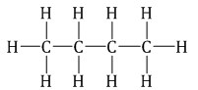

Сокращенная структурная формула – это структурная формула, в которой не указываются связи между углеродом и водородом.

Например, сокращенная структурная формула бутана:
CH₃-CH₂-CH₂-CH₃

Типы углеродных атомов в составе органических молекул

Типы углеродных атомов в составе органических молекул
Атомы углерода
Первичные | Вторичные | Третичные | Четвертичные
Атомы углерода, которые в углеродной цепи соединены с одним атомом углерода | Атомы углерода, которые в углеродной цепи соединены с двумя атомами углерода | Атомы углерода, которые в углеродной цепи соединены с тремя атомами углерода | Атомы углерода, которые в углеродной цепи соединены с четырьмя атомами углерода

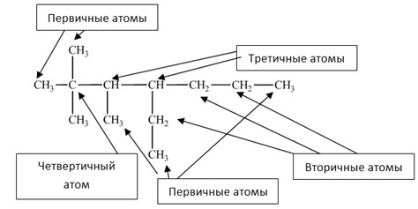

Типы связей в молекулах органических веществ

Одна из характеристик химических связей — тип перекрывания орбиталей атомов в молекуле.
По характеру перекрывания различают σ-(сигма) и π-(пи) связи.

σ-Связь — это связь, в которой перекрывание орбиталей происходит вдоль оси, соединяющей ядра атомов.

σ-Связь может быть образована любыми типами орбиталей (s, p, d, гибридизованными).
σ-Связь — это основная связь в молекуле, которая преимущественно образуется между атомами.
Между двумя атомами возможна только одна σ-связь.
Виды σ-связей
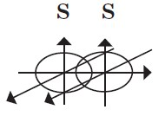 | 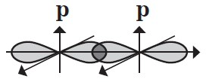
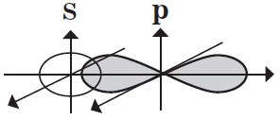 | 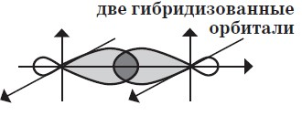
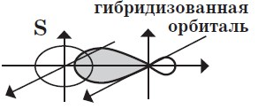 | 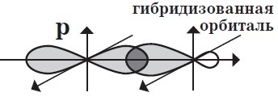

π-Связь — это связь, в которой перекрывание орбиталей происходит в плоскости, перпендикулярной оси, соединяющей ядра атомов, сверху и снизу от оси связи.

π-Связь образуется при перекрывании только р- (или d) орбиталей, перпендикулярных линии связи и параллельных друг другу.
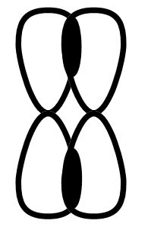

π-Связь является дополнительной к σ-связи, она менее прочная и легче разрывается при химических реакциях.

Одинарная связь  С–С, С–Н, С–О | Двойная связь  С=С, С=О | Тройная связь  С≡С, С≡N
σ-связь | σ-связь + π-связь | σ-связь + две π-связи

Гибридизация атомныхорбиталей углерода

Электронная формула атома углерода в основном состоянии:
+6С 1s²2s²2p²
+6С 1s 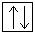 2s 2p 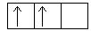

В возбужденном состоянии: один электрон переходит с 2s-подуровня на 2р-подуровень.
+6С* 1s²2s¹2p³
+6С* 1s² 2s¹ 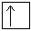 2p³ 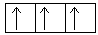

Таким образом, в возбужденном состоянии углерод содержит четыре неспаренных электрона, может образовать четыре химические связи и проявляет валентность IV в соединениях.
При образовании четырех химических связей атомом углерода происходит гибридизация атомных орбиталей.

Гибридизация атомных орбиталей — это выравнивание электронной плотности атомных орбиталей разного типа с образованием новых, молекулярных орбиталей, форма и энергия которых одинаковы.

В гибридизацию вступают атомные орбитали с небольшой разницей в энергии (как правило, орбитали одного энергетического уровня). В зависимости от числа и типа орбиталей, участвующих в гибридизации, для атома углерода возможны sp³, sp² и sp-гибридизация.

sp³-Гибридизация

В sp³-гибридизацию вступают одна s-орбиталь и три p-орбитали. При этом образуются четыре sp³-гибридные орбитали:
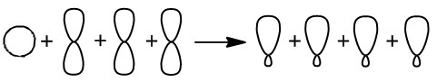

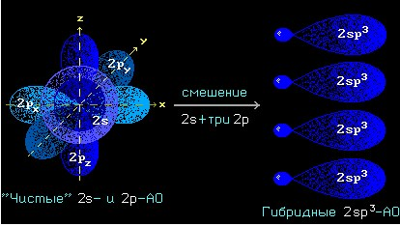
Изображение с портала orgchem.ru

Четыре sp³-гибридные орбитали атома углерода взаимно отталкиваются, и располагаются в пространстве так, чтобы угол между орбиталями был максимально возможным.

Поэтому четыре гибридные орбитали углерода в состоянии sp³-гибридизации направлены в пространстве под углом 109^{о} 28’ друг к другу, что соответствует тетраэдрическому строению.

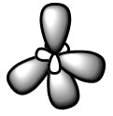

Например, в молекуле метана CH₄ атомы водорода располагаются в пространстве в вершинах тетраэдра, центром которого является атом углерода. Валентный угол Н–С–Н в метане равен 109^{о} 28’

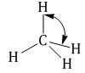

Молекулам линейных алканов с большим числом атомов углерода соответствует зигзагообразное расположение атомов углерода.

Например, пространственное строение н-бутана

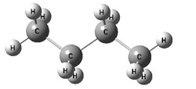

sp²-Гибридизация

В sp²-гибридизацию вступают одна s-орбиталь и две p-орбитали. Одна p-орбиталь не гибридизуется:

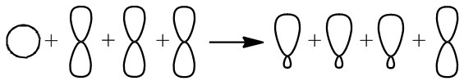

Три sp²-гибридные орбитали атома углерода взаимно отталкиваются, и располагаются в пространстве так, чтобы угол между орбиталями был максимально возможным.

Поэтому три sp²-гибридные орбитали атома углерода направлены в пространстве под углом 120^{о} друг к другу, что соответствует плоскому строению (треугольник).

При этом негибридная р-орбиталь располагается перпендикулярно плоскости, в которой расположены три гибридные sp²— орбитали.

Изображение с портала orgchem.ru

Например, молекула этилена C₂H₄ имеет плоское строение. Сигма-связь между атомами углерода образуется за счет перекрывания sp²-гибридных орбиталей. Пи-связь между атомами углерода образуется за счет перекрывания негибридных р-орбиталей.

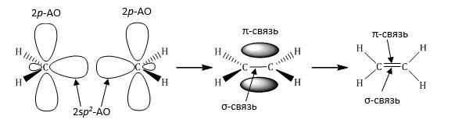

Модель молекулы этилена:
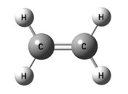

sp-Гибридизация

В sp-гибридизацию вступают одна s-орбиталь и одна p-орбиталь. Две p-орбитали не вступают в гибридизацию:

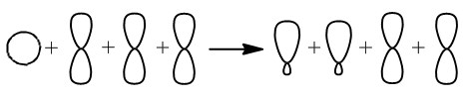

Две sp-гибридные орбитали атома углерода направлены в пространстве под углом 180^{о} друг к другу, что соответствует линейному строению.

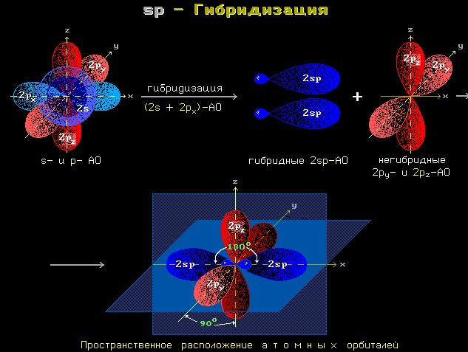
Изображение с портала orgchem.ru
При этом две р-орбитали располагаются перпендикулярно друг другу и перпендикулярно линии, на которой расположены гибридные орбитали.

Например, молекула ацетилена имеет линейное строение.

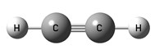

Изомерия
Изомеры – это вещества, имеющие одинаковый состав (число атомов каждого типа), но разное взаимное расположение атомов – разное строение.
Изомерия – это явление существования веществ с одинаковым составом, но различным строением.
Например, формуле C₄H₁₀ соответствуют два изомерных соединения н-бутан с линейным углеродным скелетом и изобутан (2-метилбутан) с разветвленным скелетом:
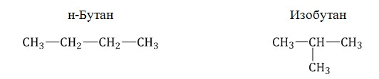
При этом температура кипения н-бутана –0,5^{о}С, а изобутана –11,4^{о}С.

Виды изомерии
Различают два основных вида изомерии: структурную и пространственную (стереоизомерию).
Структурные изомеры отличаются друг от друга взаимным расположением атомов в молекуле; стереоизомеры — расположением атомов в пространстве.

Структурная изомерия
Структурные изомеры – соединения с одинаковым составом, но различным порядком связывания атомов, т.е. с различным химическим строением. Молекулярная формула у структурных изомеров одинаковая, а структурная различается.
1. Изомерия углеродного скелета: вещества различаются строением углеродной цепи, которая может быть линейная или разветвленная.
Например, молекулярной формуле С₅Н₁₂ соответствуют три изомера:
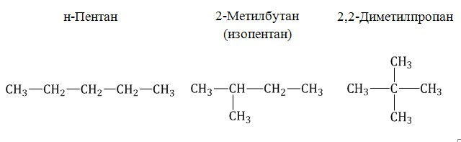
2. Изомерия положения обусловлена различным положением кратной связи, функциональной группы или заместителя при одинаковом углеродном скелете молекул.
2.1. Изомерия положения функциональной группы. Например, существует два изомерных предельных спирта с общей формулой С₃Н₈О: пропанол-1 (н-пропиловый спирт) пропанол-2 (изопропиловый спирт):
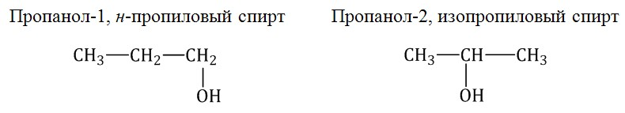
2.2. Изомерия положения кратной связи может быть вызвана различным положением кратной (двойной или тройной) связи в непредельных соединениях. Например, в бутене-1 и бутене-2:
2.3. Межклассовая изомерия – ещё один вид структурной изомерии, когда вещества из разных классов веществ имеют одинаковую общую формулу.
Например, формуле С₂Н₆О соответствуют: спирт (этанол) и простой эфир (диметиловый эфир):
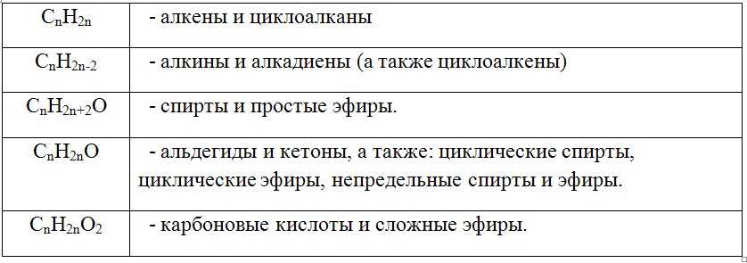

Пространственная изомерия
Пространственные изомеры – это вещества с одинаковым составом и химическим строением, но с разным пространственным расположением атомов в молекуле. Виды пространственной изомерии – геометрическая (цис—транс) и оптическая изомерия.

1. Геометрическая изомерия (или цис-транс-изомерия)
Геометрическая изомерия характерна для соединений, в которых различается положение заместителей относительно плоскости двойной связи или цикла.
Например, для алкенов и циклоалканов.
Двойная связь не имеет свободного вращения вокруг своей оси.
Поэтому заместители у атомов углерода при двойной связи могут быть расположены либо по одну сторону от плоскости двойной связи (цис-изомер), либо по разные стороны от плоскости двойной связи (транс-изомер). При этом никаким вращением нельзя получить из цис-изомера транс-изомер, и наоборот.
Например, бутен-2 существует в виде цис— и транс-изомеров
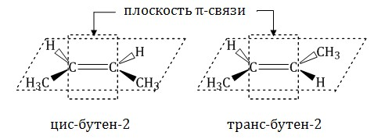
1,2-Диметилпропан также образует цис-транс-изомеры:
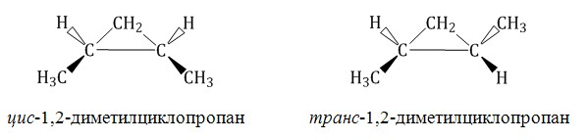
Геометрические изомеры различаются по физическим свойствам (температура кипения и плавления, растворимость, дипольный момент и др.). Например, температура кипения цис-бутена-2 составляет 3,73 ^{о}С, а транс-бутена-2 0,88^{о}С.
При этом цис—транс-изомерия характерна для соединений, в которых каждый атом углерода при двойной связи С=С (или в цикле) имеет два различных заместителя.
Например, в молекуле бутена-1 CH₂=CH-CH₂-CH₃ заместители у первого атома углерода при двойной связи (два атома водорода) одинаковые, и цис—транс-изомеры бутен-1 не образует. А вот в молекуле бутена-2 CH₃—CH=CH-CH₃ заместители у каждого атома углерода при двойной связи разные (атом водорода и метильная группа CH₃), поэтому бутен-2 образует цис— и транс-изомеры.
Таким образом, для соединений вида СH₂=СHR и СR₂=СHR’ цис—транс-изомерия не характерна.

2. Оптическая изомерия
Оптические изомеры – это пространственные изомеры, молекулы которых соотносятся между собой как предмет и несовместимое с ним зеркальное изображение.
Оптическая изомерия свойственна молекулам веществ, имеющих асимметрический атом углерода.
Асимметрический атом углерода — это атом углерода, связанный с четырьмя различными заместителями.

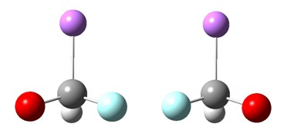
Такие молекулы обладают оптической активностью — способностью к вращению плоскости поляризации света при прохождении поляризованного луча через раствор вещества.
Например, оптические изомеры образует 3-метилгексан:
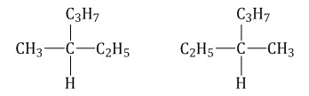

Классификация органических соединений
Классификацию органических веществ определяют строение углеродной цепи (углеродного скелета) и наличие и особенности строения функциональных групп.

Углеродный скелет – это последовательность соединенных между собой атомов углерода в органической молекуле.

Функциональная группа – это атом или группа атомов, которая определяет принадлежность молекулы к определенному классу органических веществ и химические свойства, соответствующие данному классу веществ.

Классификация органических веществ по составу
Углеводороды | Кислородсодержащие вещества | Азотсодержащие вещества
Состоят из атомов углерода и водорода | Содержат также атомы кислорода | Содержат также атомы азота

Углеводороды

Углеводороды– это вещества, состав которых отражается формулой С_{х}Н_{у}, то есть в их составе только атомы углерода и водорода.

В зависимости от типа связей между атомами С, они делятся на предельные или насыщенные (все связи одинарные) и непредельные (ненасыщенные) — в молекуле присутствуют двойные и тройные связи.
Углеводороды
Предельные (содержат только одинарные связи) |  | Непредельные (содержат двойные или тройные связи между атомами углерода)
Алканы | Циклоалканы | Алкены | Алкадиены | Алкины | Ароматические углеводороды
Углеводороды с открытой (незамкнутой) углеродной цепью | Атомы углерода соединены в замкнутый цикл | Одна двойная связь | Две двойные связи | Одна тройная связь | Циклические углеводороды с тремя двойными связями (бензольное кольцо)
C_{n}H_{2n+2} | C_{n}H_{2n} | C_{n}H_{2n} | C_{n}H_{2n-2} | C_{n}H_{2n-2} | C_{n}H_{2n-6}
Этан  CH₃-CH₃ | Циклобутан  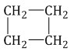 | Этилен  CH₂=CH₂ | Дивинил  CH₂=CН-СН=СH₂ | Ацетилен  СН≡СН | Бензол  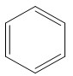
Кроме того, углеводороды делятся на циклические (углеродная цепь образует кольцо) и ациклические или алифатические (углеродная цепь не замкнута в кольцо).

Ациклические углеводороды
С неразветвленной цепью | С разветвленной углеродной цепью
н-Бутан  CH₃-CH₂-CH₂-CH₃ | Изобутан  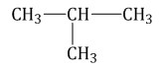

Кислородсодержащие органические вещества

Так как кислород имеет валентность II, он может образовать либо 2 одинарные связи, либо одну двойную. Соответственно, в органической молекуле он соединяется с водородом и углеродом.
Основные функциональные группы, содержащие кислород:
- группа –О-Н (гидроксильная)
- группа>С=О (карбонильная)
- группа –СОО- (карбоксильная)

Кислородсодержащие органические вещества
Группа ОН |  | Группа С=О |  | Группа -СОО-
Гидроксил |  | Карбонил |  | Карбоксил
Спирт | Фенол | Альдегид | Кетон | Карбоновая кислота | Сложный эфир
R-OH |  | 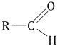 | 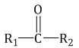 | 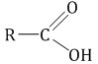 | 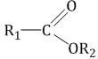
Метанол  CH₃-OH | Фенол  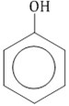 | Ацетальдегид  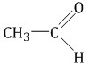 | Пропанон  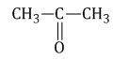 | Уксусная кислота  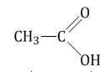 | Метилацетат  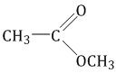

Азотсодержащие органические вещества

Азотсодержащие вещества можно также разделить на классы по наличию определенных функциональных групп.
- амины – содержат группы –NН₂, –NH–, либо -N< ,
- нитрилы (группа –СºN),
- азотистые гетероциклы.
Некоторые органические вещества содержат и азот, и кислород.
К ним относятся:
- нитросоединения –NO₂
- амиды –CONH₂,
- аминокислоты – полифункциональные соединения, которые содержат и карбоксильную группу –COOH, и аминогруппу –NH₂

Азотсодержащие вещества
 | Нитрилы | Нитросоединения | Амины | Аминокислоты | Гетероциклы
-NH₂  -NH-  -N< | -C≡N | R-NO₂ | R-C(NH₂)=O | -NH₂, -COOH
Метиламин  CH₃-NH₂ | Нитрил уксусной кислоты  CH₃-C≡N | Нитрометан  CH₃-NO₂ | Амид уксусной кислоты  CH₃-C(NH₂)=O | Аминоуксусная кислота  CH₂(NH₂)-COOH | Пиррол  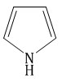

Другие органические вещества

Органические соединения очень многочисленны и разнообразны.
К важным классам органических соединений также относятся галогенопроизводные органические вещества R–Hal ,которые содержат также атомы галогенов (хлора, фтора, брома и др.).
В состав органических соединений также могут входить несколько одинаковых или различных функциональных групп.

Гомологи. Гомологический ряд

Органические вещества разных классов тесно взаимосвязаны.
Соединения, содержащие одинаковые функциональные свойства, проявляют схожие химические и физические свойства.
Вещества, которые содержат одинаковые функциональные группы, имеют сходное строение, но отличаются друг от друга на одну или несколько групп –СH₂–, образуют гомологический ряд.

Гомологи – это вещества, которые входят в один и тот же гомологический ряд.

Группу –СH₂– называют гомологической разностью.

Например, 2-метилбутан и 2-метилпентан являются гомологами:
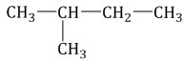 | 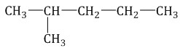

04.09.2020г.

Тема: Классификация реакций в органической химии.
Задание: Конспект в тетрадь.

Время выполнения: 2 часа

Химические реакции — это такой вид взаимодействия частиц, когда из одних химических веществ получаются другие, отличающиеся от них по свойствам и строению. Вещества, которые вступают в реакцию — реагенты. Вещества, которые образуются в ходе химической реакции — продукты.
В ходе химической реакции разрушаются химические связи, и образуются новые.
В ходе химических реакций не меняются атомы, участвующие в реакции. Меняется только порядок соединения атомов в молекулах. Таким образов, число атомов одного и того же вещества в ходе химической реакции не меняется.
Химические реакции классифицируют по разным признакам. Рассмотрим основные виды классификации химических реакций.

Классификация по числу и составу реагирующих веществ
По составу и числу реагирующих веществ разделяют реакции, протекающие без изменения состава веществ, и реакции, протекающие с изменением состава веществ:
1. Реакции, протекающие без изменения состава веществ (A → B)
К таким реакциям в неорганической химии можно отнести аллотропные переходы простых веществ из одной модификации в другую:
S_{ромбическая} → S_{моноклинная}.
В органической химии к таким реакциям относятся реакции изомериза-ции, когда из одного изомера под действием катализатора и внешних факторов получается другой (как правило, структурный изомер).
Например, изомеризация бутана в 2-метилпропан (изобутан):
CH₃-CH₂-CH₂-CH₃ → CH₃-CH(CH₃)-CH₃.
2. Реакции, протекающие с изменением состава
- Реакции соединения (A + B + … → D) — это такие реакции, в которых из двух и более веществ образуется одно новое сложное вещество. В неорганической химии креакция соединения относятся реакции горения простых веществ, взаимодействие основных оксидов с кислотными и др. В органической химии такие реакции называются реакциями присоединения. Реакции присоединения — это такие реакции, в ходе которых к рассматриваемой органической молекуле присоединяется другая молекула. К реакциям присоединения относятся реакции гидрирования (взаимодействие с водородом), гидратации (присоединение воды), гидрогалогенирования (присоединение галогеноводорода), полимеризация (присоединение молекул друг к другу с образованием длинной цепочки) и др.
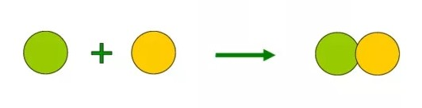
Например, гидратация :
CH₂=CH₂ + H₂O → CH₃-CH₂-OH

- Реакции разложения (A → B + C + …) — это такие реакции, в ходе которых из одной сложной молекулы образуется несколько менее сложных или простых веществ. При этом могут образовываться как простые, так и сложные вещества.
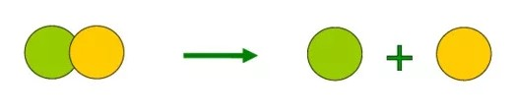
Например, при разложении пероксида водорода:
2H₂O₂ → 2H₂O + O₂.
В органической химии разделяют собственно реакции разложения и реакции отщепления. Реакции отщепления (элиминирования) — это такие реакции, в ходе которых происходит отрыв атомов или атомных групп от исходной молекулы при сохранении ее углеродного скелета.
Например, реакция отщепления водорода (дегидрирование) от пропана:
C₃H₈ → C₃H₆ + H₂
Как правило, в названии таких реакций есть приставка «де». Реакции разложения в органической химии происходят, как правило, с разрывом углеродной цепи.
Например, реакция крекинга бутана (расщепление на более простые молекулы при нагревании или под действием катализатора):
C₄H₁₀ → C₂H₄ + C₂H₆
- Реакции замещения — это такие реакции, в ходе которых атомы или группы атомов одного вещества замещаются на атомы или группы атомов другого вещества. В неорганической химии эти реакции происходят по схеме:
AB + C = AC + B.
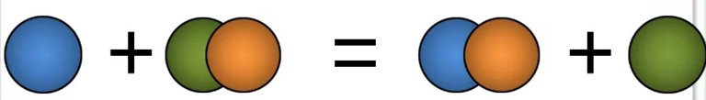
Например, более активные галогены вытесняют менее активные из соединений. Взаимодействие йодида калия с хлором:
2KI + Cl₂ → 2KCl + I₂.
Замещаться могут как отдельные атомы, так и молекулы.
Например, при сплавлении менее летучие оксиды вытесняют более летучие из солей. Так, нелетучий оксид кремния вытесняет оксид углерода из карбоната натрия при сплавлении:
Na₂CO₃ + SiO₂ → Na₂SiO₃ + CO₂
В органической химии реакции замещения — это такие реакции, в ходе которых часть органической молекулы замещается на другие частицы. При этом замещенная частица, как правило, соединяется с частью молекулы-заместителя.
Например, реакция хлорирования метана:
CH₄ + Cl₂ → CH₃Cl + HCl
По числу частиц и составу продуктов взаимодействия эта реакция больше похожа на реакцию обмена. Тем не менее, по механизму такая реакция является реакцией замещения.
- Реакции обмена — это такие реакции, в ходе которых два сложных вещества обмениваются своими составными частями:
AB + CD = AC + BD
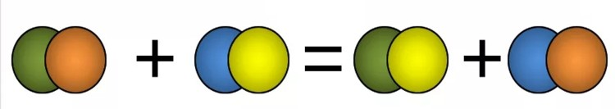
К реакциям обмена относятся реакции ионного обмена, протекающие в растворах; реакции, иллюстрирующие кислотно-основные свойства веществ и другие.
Пример реакции обмена в неорганической химии — нейтрализация соляной кислоты щелочью:
NaOH + HCl = NaCl + H₂O
Пример реакции обмена в органической химии — щелочной гидролиз хлорэтана:
CH₃-CH₂-Cl + KOH = CH₃-CH₂-OH + KCl

Классификация химических реакций по изменению степени окисления элементов, образующих вещества
По изменению степени окисления элементов химические реакции делят на окислительно-восстановительные реакции, и реакции, идущие без изменения степеней окисления химических элементов.
- Окислительно-восстановительные реакции (ОВР) — это реакции, в ходе которых степени окисления веществ изменяются. При этом происходит обмен электронами.
В неорганической химии к таким реакциям относятся, как правило, реакции разложения, замещения, соединения, и все реакции, идущие с участием простых веществ. Для уравнивания ОВР используют метод электронного баланса (количество отданных электронов должно быть равно количеству полученных) или метод электронно-ионного баланса.
В органической химии разделяют реакции окисления и восстановления, в зависимости от того, что происходит с органической молекулой.
Реакции окисления в органической химии — это реакции, в ходе которых уменьшается число атомов водорода или увеличивается число атомов кислорода в исходной органической молекуле.
Например, окисление этанола под действием оксида меди:
CH₃-CH₂-OH + CuO → CH₃-CH=O + H₂O + Cu
Реакции восстановления в органической химии — это реакции, в ходе которых увеличивается число атомов водорода или уменьшается число атомов кислорода в органической молекуле.
Например, восстановление уксусного альдегида водородом:
CH₃-CH=O + H₂ → CH₃-CH₂-OH
- Протолитические реакции и реакции обмена — это такие реакции, в ходе которые степени окисления атомов не изменяются.
Например, нейтрализация едкого натра азотной кислотой:
NaOH + HNO₃ = H₂O + NaNO₃

Классификация реакций по тепловому эффекту
По тепловому эффекту реакции разделяют на экзотермические и эндотермические.
Экзотермические реакции — это реакции, сопровождающиеся выделением энергии в форме теплоты (+Q). К таким реакциям относятся почти все реакции соединения.
Исключения — реакция азота с кислородом с образованием оксида азота (II) — эндотермическая:
N₂ + O₂ = 2NO – Q
Реакция газообразного водорода с твердым йодом также эндотермическая:
H₂ + I₂ = 2HI – Q
Экзотермические реакции, в ходе которых выделяется свет, называют реакциями горения.
Например, горение метана:
CH₄ + O₂ = CO₂ + H₂O
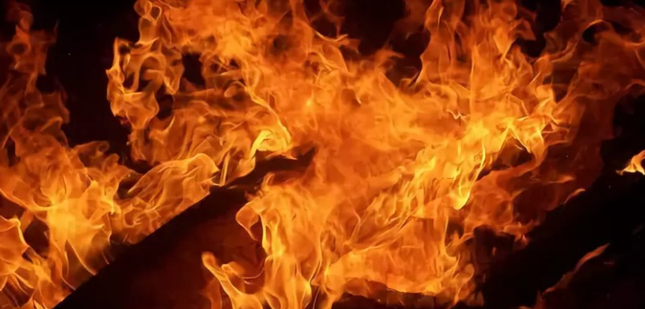
Также экзотермическими являются:
- реакции щелочных металлов с водой;
- реакции, сопровождающиеся взрывом;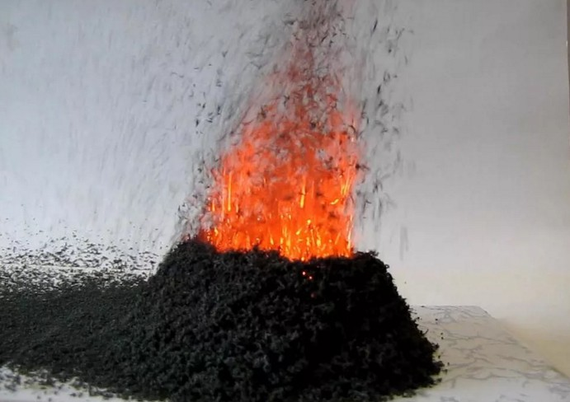
- разложение дихромата аммония («вулканчик»);
- образование аммиака: N₂ + 3H₂ = 2NH₃;
- реакции нейтрализации;
- синтез метанола;
- алюмотермия;
- реакции, в которых из менее стабильных веществ образуются более стабильные;
- в органической химии — реакции присоединения, реакции горения, окисления и др.

Эндотермические реакции — это реакции, сопровождающиеся поглощением энергии в форме теплоты (— Q). Как правило, с поглощением теплоты идет большинство реакций разложения (реакции, требующие длительного нагревания).
Например, разложение известняка:
CaCO₃ → CaO + CO₂ – Q
Также эндотермическими являются:
- реакции гидролиза;
- реакции, идущие только при нагревании;
- реакции, протекающие только при очень высоких температурах или под действием электрического разряда.
Например, превращение кислорода в озон:
3O₂ = 2O₃ — Q
В органической химии с поглощением теплоты идут реакции разложения. Например, крекинг пентана:
C₅H₁₂ → C₃H₆ + C₂H₆ – Q.

Классификация химических реакций по агрегатному состоянию реагирующих веществ (по фазовому составу)
Вещества могут существовать в трех основных агрегатных состояниях — твердом, жидком и газообразном. По фазовому состоянию разделяют реакции гомогенные и гетерогенные.
- Гомогенные реакции — это такие реакции, в которых реагирующие вещества и продукты находятся в одной фазе, и столкновение реагирующих частиц происходит во всем объеме реакционной смеси. К гомогенным реакциям относят взаимодействия жидкость-жидкость и газ-газ.
Например, окисление сернистого газа:
2SO_{2(г)} + O_{2(г)} = 2SO_{3(г)}
- Гетерогенные реакции — это реакции, в которых реагирующие вещества и продукты находятся в разных фазах. При этом столкновение реагирующих частиц происходит только на границе соприкосновения фаз. К таким реакциям относятся взаимодействия газ-жидкость, газ-твердая фаза, твердая-твердая, и твердая фаза — жидкость.
Например, взаимодействие углекислого газа и гидроксида кальция:
CO_{2(г)} + Ca(OH)_{2(р-р)} = CaCO_{3(тв)} + H₂O
Для классификации реакций по фазовому состоянию полезно уметь определять фазовые состояния веществ. Это достаточно легко сделать, используя знания о строении вещества, в частности, о типах кристаллической решетки.
Вещества с ионной, атомной или металлической кристаллической решеткой, как правило твердые при обычных условиях; вещества с молекулярной решеткой, как правило, жидкости или газы при обычных условиях.
Обратите внимание, что при нагревании или охлаждении вещества могут переходить из одного фазового состояния в другое. В таком случае необходимо ориентироваться на условия проведения конкретной реакции и физические свойства вещества.
Например, получение синтез-газа происходит при очень высоких температурах, при которых вода — пар:
CH_{4(г)} + H2O_{(г)} = CO_{(г)} + 3H_{2(г)}
Таким образом, паровая конверсия метана — гомогенная реакция.

Классификация химических реакций по участию катализатора
Катализатор — это такое вещество, которое ускоряет реакцию, но не входит в состав продуктов реакции. Катализатор участвует в реакции, но практичсеки не расходуется в ходе реакции. Условно схему действия катализатора К при взаимодействии веществ A + B можно изобразить так: A + K = AK; AK + B = AB + K.
В зависимости от наличия катализатора различают каталитические и некаталитические реакции.
- Каталитические реакции — это реакции, которые идут с участием катализаторов. Например, разложение бертолетовой соли: 2KClO₃ → 2KCl + 3O₂.
- Некаталитические реакции — это реакции, которые идут без участия катализатора. Например, горение этана: 2C₂H₆ + 5O₂ = 2CO₂ + 6H₂O.
Все реакции, протекающие с участием в клетках живых организмов, протекают с участием особых белковых катализаторов — ферментов. Такие реакции называют ферментативными.
Более подробно механизм действия и функции катализаторов рассматриваются в отдельной статье.

Классификация реакций по способности протекать в обратном направлении
Обратимые реакции — это реакции, которые могут протекать и в прямом, и в и обратном направлении, т.е. когда при данных условиях продукты реакции могут взаимодействовать друг с другом. К обратимым реакциям относятся большинство гомогенных реакций, этерификация; реакции гидролиза; гидрирование-дегидрирование, гидратация-дегидратация; получение аммиака из простых веществ, окисление сернистого газа, получение галогеноводородов (кроме фтороводорода) и сероводорода; синтез метанола; получение и разложение карбонатов и гидрокарбонатов, и т.д.
Необратимые реакции — это реакции, которые протекают преимущественно в одном направлении, т.е. продукты реакции не могут взаимодействовать друг с другом при данных условиях. Примеры необратимых реакций: горение; реакции, идущие со взрывом; реакции, идущие с образованием газа, осадка или воды в растворах; растворение щелочных металлов в воде; и др.

Выполненное задание присылать на почту:kseniya.voronova87@bk.ru
Методические рекомендации по составлению конспектов
1. Определите цель составления конспекта.
2. Читая изучаемый материал в электронном виде в первый раз, разделите его на основные смысловые части, выделите главные мысли, сформулируйте выводы.
3. Если составляете план-конспект, сформулируйте названия пунктов и определите информацию, которую следует включить в план-конспект для раскрытия пунктов плана.
4. Наиболее существенные положения изучаемого материала (тезисы) последовательно и кратко излагайте своими словами или приводите в виде цитат.
5. Включайте в конспект не только основные положения, но и обосновывающие их выводы, конкретные факты и примеры (без подробного описания).
6. Составляя конспект, записывайте отдельные слова сокращённо, выписывайте только ключевые слова, делайте ссылки на страницы конспектируемой работы, применяйте условные обозначения.
7. Чтобы форма конспекта отражала его содержание, располагайте абзацы «ступеньками», подобно пунктам и подпунктам плана, применяйте разнообразные способы подчеркивания, используйте карандаши и ручки разного цвета.
8. Отмечайте непонятные места, новые слова, имена, даты.
9. Наведите справки о лицах, событиях, упомянутых в тексте. При записи
не забудьте вынести справочные данные на поля.
10. При конспектировании надо стараться выразить авторскую мысль своими словами. Стремитесь к тому, чтобы один абзац авторского текста был передан при конспектировании одним, максимум двумя предложениями.

